**重庆市友利塑料制品有限公司**

**年产塑料袋800吨生产建设项目**

**竣工环境保护验收监测报告**

|  |  |
| --- | --- |
| **建设单位：** | **重庆市友利塑料制品有限公司** |

**二〇二二年十二月**

**建设单位：重庆市友利塑料制品有限公司**

**法人代表：梁林**

**项目负责人：梁林**

|  |
| --- |
| **建设单位**:重庆市友利塑料制品有限公司（盖章） |
| **电 话：**18623229099 |
| **邮 编：**404000 |
| **地 址：**重庆市万州区申明大道申明南路19号 |

**目 录**

1 项目概况 1

1.1 项目基本情况 1

1.2 验收工作由来及工作程序 2

1.3 验收范围与内容 4

1.4 致谢 4

2 验收依据 5

2.1 环境保护有关法规、政策 5

2.2 建设项目竣工环境保护验收技术规范 5

2.3 建设项目环境影响报告表及审批部门审批决定 5

3 项目建设情况 6

3.1 地理位置及平面布置 6

3.2 建设内容基本情况 7

3.3 主要原辅材料 9

3.4 主要生产设备 9

3.5水源及水平衡 10

3.6 生产工艺 10

3.7 项目变动情况 12

4 环境保护设施 13

4.1 污染物治理/处置设施 13

4.2 其他环保措施 15

4.3环保设施投资及“三同时”落实情况 16

5 建设项目环评报告书的主要结论与建议及审批部门决定 18

5.1 建设项目环评报告书（表）的主要结论与建议 18

5.2 审批部门审批决定 20

6 验收执行标准 23

6.1 废气排放执行标准 23

6.2废水排放控制标准 23

6.3 噪声执行标准 24

6.4固体废物污染管控标准要求 24

7 验收监测内容 25

7.1验收监测内容 25

8 质量保证及质量控制 26

8.1监测分析方法与监测依据 26

8.2监测仪器 26

8.3 质量保证 27

8.3.1废水 27

8.3.2废气 27

8.3.3噪声 28

9 验收监测结果 29

9.1生产工况 29

9.2 环境保护设施调试效果 29

10验收监测结论 33

10.1 环境保护设施调试效果 33

10.2环境管理检查 33

10.3 综合结论 33

10.4 建议与要求 33

11 附图附件 34

11.1附图: 34

11.2附件: 34

# 1 项目概况

## 项目基本情况

重庆市友利塑料制品有限公司位于重庆市万州区申明大道申明南路19号，用地面积1780.2平方米，购置吹膜机、印刷机、制袋机等自动化设备，建设聚乙烯（塑料袋）制品生产线，形成年产聚乙烯制品800吨的生产能力。

2022年2月，重庆市友利塑料制品有限公司委托重庆锦辰环保有限责任公司编制完成了《重庆市友利塑料制品有限公司年产塑料袋800吨生产建设项目环境影响报告表》。2022年04月12日，重庆市万州区生态环境局以渝（ 万 ）环准〔2022〕23号文对该项目环境影响报告表进行批复。

重庆市友利塑料制品有限公司年产塑料袋800吨生产建设项目于2022年04月开工建设，2022年11月竣工。

根据《中华人民共和国环境保护法》、《建设项目环境保护管理条例》、《建设项目竣工环境保护验收管理办法》等有关规定，按照环境保护“三同时”制度要求，该建设项目必须进行竣工环境保护验收。为此，重庆市友利塑料制品有限公司开展重庆市友利塑料制品有限公司年产塑料袋800吨生产建设项目竣工环境保护验收工作，并编制完成了《重庆市友利塑料制品有限公司年产塑料袋800吨生产建设项目竣工环境保护验收监测报告》。

项目详细情况见表1-1。

**表1-1 验收项目详细情况一览表**

|  |  |  |  |  |  |  |  |  |
| --- | --- | --- | --- | --- | --- | --- | --- | --- |
| 建设项目名称 | 年产塑料袋800吨生产建设项目 | | | | | | | |
| 建设单位名称 | 重庆市友利塑料制品有限公司 | | | | | | | |
| 建设地点 | 重庆市万州区申明大道申明南路19号 | | | | | 邮编 | 404000 | |
| 联系人 | 梁林 | | | 联系电话 | | 手机：18623229099 | | |
| 建设项目性质 | 新建√ 改扩建 技术改造 | | | | | | | |
| 环评报告审批部门 | 重庆市万州区生态环境局 | | 文号 | 渝（ 万 ）环准〔2022〕23号 | | 时间 | 2022年04月12日 | |
| 环评报告表  编制单位 | 重庆锦辰环保有限责任公司 | | | 环境监理单位 | | / | | |
| 开工建设时间 | 2022年04月 | | | 投入试生产时间 | | 2022年11月 | | |
| 环保设施设计单位 | 重庆市友利塑料制品有限公司 | | | 环保设施施工单位 | | 重庆市友利塑料制品有限公司 | | |
| 环评设计生产能力 | 本项目购置吹膜机、印刷机、制袋机等自动化设备，建设聚乙烯（塑料袋）制品生产线，形成年产聚乙烯制品800吨的生产能力 | | | | | | | |
| 实际建设生产能力 | 本项目购置吹膜机、印刷机、制袋机等自动化设备，建设聚乙烯（塑料袋）制品生产线，形成年产聚乙烯制品800吨的生产能力 | | | | | | | |
| 概算  总投资 | 80万元 | 其中环保投资 | | | 38万元 | 比例 | | 47.5% |
| 实际  总投资 | 80万元 | 其中环保投资 | | | 44万元 | 比例 | | 55.0% |

## 验收工作由来及工作程序

根据《建设项目竣工环境保护验收暂行办法》（国环规环评[2017]4号）的规定，该项目应开展竣工环境保护验收，重庆市友利塑料制品有限公司对“重庆市友利塑料制品有限公司年产塑料袋800吨生产建设项目”开展工程竣工环境保护验收报告编制工作。接受委托后，我公司组织专业技术人员对该项目进行了现场踏勘和资料调研工作，结合《重庆市友利塑料制品有限公司年产塑料袋800吨生产建设项目项目环境影响报告表》、渝（ 万 ）环准〔2022〕23号文，及相关文件、标准和技术规范的要求，于2022年11月5日编制完成了项目验收监测方案，并委托重庆新凯欣环境检测有限公司于2022年11月10日~11月11日对该项目实施了竣工环保验收监测，最终根据企业提供的资料、现场踏勘情况、竣工验收监测结果、验收技术规范、环评报告、批复等相关要求，编制完成了《重庆市友利塑料制品有限公司年产塑料袋800吨生产建设项目竣工环境保护验收监测报告》。

本次验收报告编制的工作程序见图1.1。

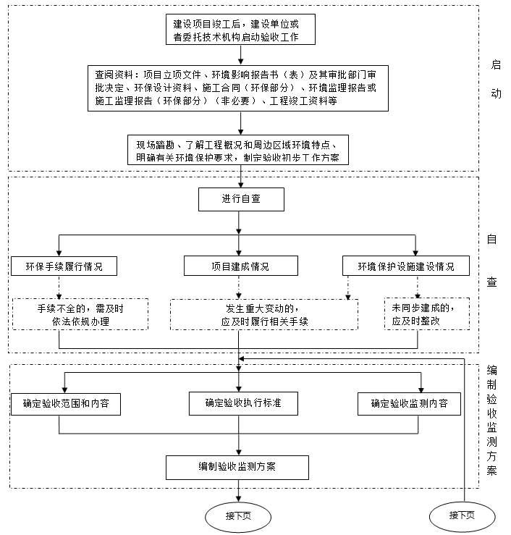

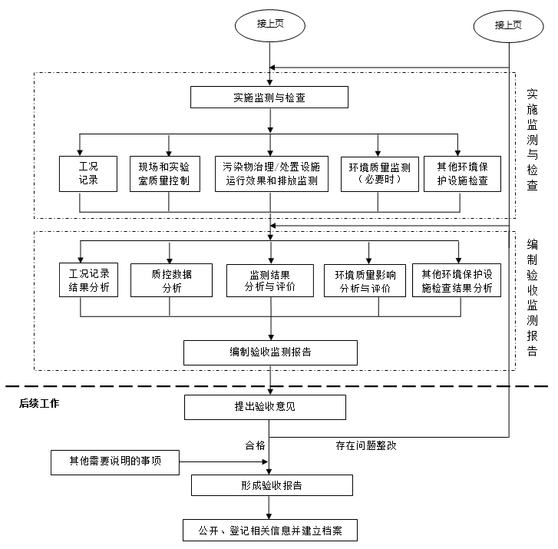

**图1.1 验收报告编制的工作程序图**

## 验收范围与内容

本次竣工环境保护验收范围为《重庆市友利塑料制品有限公司年产塑料袋800吨生产建设项目环境影响报告表》全部建设工程内容。

## 致谢

该报告在编制过程中得到了重庆市万州区生态环境局的大力支持，以及重庆市友利塑料制品有限公司的密切配合，在此一并表示诚挚的谢意。

# 2 验收依据

## 2.1 环境保护有关法规、政策

（1）《中华人民共和国环境保护法》（2015年修订）；

（2）《中华人民共和国环境影响评价法》（2018年修订）；

（3）《中华人民共和国大气污染防治法》（2016年1月1日实施）；

（4）《中华人民共和国水污染防治法》（2018年1月修订）；

（5）《中华人民共和国固体废物污染环境防治法》（2020年9月1日实施）；

（6）《中华人民共和国噪声污染防治法》（2022年）。

## 2.2 建设项目竣工环境保护验收技术规范

（1）《建设项目环境保护管理条例》（国务院令第682号）；

（2）《建设项目竣工环境保护验收暂行办法》（国环规环评〔2017〕4号）；

（3）《建设项目环境影响评价分类管理名录》（2021年版）；

（4）《突发环境事件应急预案管理暂行办法》环发[2010]113号；

（5）《国务院关于印发水污染防治行动计划的通知》（国发[2015]17号）；

（6） 《建设项目竣工环境保护验收技术指南 污染影响类》（生态环境部公告2018年 第9号）。

（7）重庆市人民代表大会常务委员会公告[2010]第22号《重庆市环境保护条例》（修正）；

（8）重庆市人民政府第270号《重庆市环境噪声污染防治办法》。

## 2.3 建设项目环境影响报告表及审批部门审批决定

（1）《重庆市友利塑料制品有限公司年产塑料袋800吨生产建设项目环境影响报告表》（重庆锦辰环保有限责任公司，2022年2月）；

（2）《重庆市建设项目环境影响评价文件批准书》（渝（ 万 ）环准〔2022〕23号，2022年04月12日）；

（3）建设单位提供的其他相关资料。

# 3 项目建设情况

## 3.1 地理位置及平面布置

### 3.1.1 项目地理位置

重庆市万州区位于重庆市东部，三峡库区腹心地带。长江自西南向东北横贯该区，万州区东邻云阳县，西连忠县和梁平区，南靠石柱县和湖北省利川县，北依开江县和开州区。位于北纬30˚23ˊ～31˚20ˊ，东经107˚52ˊ～108˚53ˊ。万州区是长江上游和川东地区的交通枢纽，万州港是长江的十大港口之一，上距重庆327km，下至宜昌321km。

本项目位于万州区申明大道申明南路19号，东、西、北侧紧邻为其他厂厂房，南侧25m处为加油站。具体地理位置见附图1。

### 3.1.2 平面布局

本项目重庆市万州区申明大道申明南路19号。厂房所在地块呈不规则形状，厂房共2座，分别位于地块东侧、南侧。地块东侧为1号厂房，主要布置为拌料区、吹膜区及原辅料库房。地块南侧为2号厂房，2号厂房共4层，1层主要布置为印刷区、制袋区以及成品库房，2层布置为办公区，3层租赁给万州银海义齿有限公司用于生产义齿，4层设置为员工临时休息处等。

综上所述，本项目平面布置紧凑，方便生产，运输便捷，人物分流，流向合理，同时满足消防、环保、安全、供电、给排水等要求，满足生产工艺要求，使人流、物流路线应尽量合理、短捷和顺畅，从环境保护角度，车间布局合理。项目总平面布置见附图3。

### 3.1.3 项目外环境及环境保护目标分布

本项目位于万州区申明大道申明南路19号，地处工业集中区内。东侧：紧邻为其他厂厂房，58-170m处为沿街商铺，东北侧330m处为和美小区，东南侧150m为万斛村，东侧260-330m处为天子园廉租房，东南侧5km处为长江；

南侧：25m处为加油站，40-260m处为御城家园住户；

西侧：35-300m范围内为其他厂厂房；西南侧330-550m范围内为御城家园住户；

北侧：30-200m范围内为其他厂厂房；东北侧72-300m范围内为沿街商铺。

项目用水均依托市政给水管网，项目区内无饮用水水源，周边居民生活用水全部来自自来水。项目东南侧约5km的长江段水域功能为Ⅲ类水。全段无饮用水源保护区，项目评价范围内不涉及集中式引用水源保护地。此外，项目评价范围内不涉及自然保护区、世界文化和自然遗产地、风景名胜区、森林公园、重要湿地等敏感区域。本次验收主要环境保护目标分布情况具体见表3-1。

**表3-1 项目环境保护目标一览表**

| 序号 | 名称 | 方位 | 距离（m） | | 坐标（m） | | 规模 | 环境要素 |
| --- | --- | --- | --- | --- | --- | --- | --- | --- |
| X | Y |
| 1 | 和美小区 | 东北侧 | 330 | | 300 | 285 | 500人 | 声环境2类区、环境空气2类区 |
| 2 | 万斛村 | 东南侧 | 150 | | 182 | -83 | 15800人 |
| 3 | 天子园廉租房 | 东侧 | 260-330 | | 337 | 15 | 1500人 |
| 4 | 御城家园 | 东南侧 | 40-260 | | 72 | -32 | 约8000人 |
| 5 | 御城家园 | 西南侧 | 330-550 | | -337 | -85 | 约4600人 |
| 水环境 | | | | | | | | |
| 1 | 长江 | 东南侧 | | 5000 | / | | 长江，Ⅲ类水域 | Ⅲ类水域 |

## 3.2 建设内容基本情况

（1）建设内容

本项目位于重庆市万州区申明大道申明南路19号，厂房2座，均已接通市政给排水管网，供水、供电等状态良好。

项目建设内容包括主体工程、辅助工程、公用工程和环保工程。项目建设内容见下表3-2。

**表3-2 项目组成及建设内容**

|  |  |  |  |  |
| --- | --- | --- | --- | --- |
| **类别** | **项目组成** | **主要建设规模与内容** | | **实际建设情况** |
| 主体工程 | 1#厂房 | 1#厂房占地面积350m2，长×宽×高为35m×10m×8m，1F，框架彩钢棚结构。  主要设置有：拌料机3台、吹膜机7台、空压机1台以及原辅料库房等。 | | 与环评一致 |
| 2#厂房 | 2#厂房占地面积750m2，长×宽×高为43.7m×17.2m×3.5m，4F，混凝土结构。 | | 与环评一致 |
| 1F主要设置有印刷机3台、制袋机12台、成品库房等。 | | 与环评一致 |
| 公用工程 | 2#厂房 | 2F：位于2#厂房2楼，占地面积约100m2。 | | 与环评一致 |
| 4F：为员工生活区，设置员工宿舍。 | | 与环评一致 |
| 供电 | 由市政电网供给，可满足本项目用电需求。 | | 与环评一致 |
| 供水 | 由区域市政供水管网供给厂区生活生产。 | | 与环评一致 |
| 排水 | 采用雨污分流制，雨水顺着屋檐排入路边雨水沟。本项目无生产用水；生活用水利用厂房已建卫生间收集，经生化池处理达《污水综合排放标准》（GB8978-1996）三级标准（氨氮执行《污水排入城镇下水道水质标准》（GB/T31962-2015），标准值为45mg/L）后排入市政污水管网，之后进入申明坝污水处理厂处理后达到《城镇污水处理厂污染物排放标准》（GB18918-2002）一级A标准后排入长江。 | | 与环评一致 |
| 仓储及其他 | 原料库房 | 1间，位于1#厂房北侧东部，约60m2。主要用于聚乙烯颗粒暂存。 | | 与环评一致 |
| 辅料库房 | 1间，位于1#厂房北侧东部，约30m2。主要用于油墨等辅料的暂存。 | | 与环评一致 |
| 成品仓库 | 1间，位于2#厂房1F，约100m2。主要用于成品存放。 | | 与环评一致 |
| 环保工程 | 废水 | 生活污水：利用厂房已建卫生间收集，经生化池处理达《污水综合排放标准》（GB8978-1996）三级标准（氨氮执行《污水排入城镇下水道水质标准》（GB/T31962-2015），标准值为45mg/L）后排入市政污水管网，之后进入申明坝污水处理厂处理后达到《城镇污水处理厂污染物排放标准》（GB18918-2002）一级A标准后排入长江。 | | 与环评一致 |
| 生产废水：清洗废水经印刷设备自动沉降处理后循环使用不外排。 | | 印刷机清洗量不大，使用毛巾擦拭 |
| 废气 | 有机废气：1#厂房全封闭，2#厂房设置集气罩，将有机废气统一汇集至1号、2号厂房之间的“1套UV光氧催化装置+1套活性炭装置”处理后经15m高排气筒排放。 | | 1#、2#厂房分别设置“1套UV光氧催化装置+1套活性炭处理设备+1根15m高的排气筒” |
| 粉尘：集气罩+1套布袋除尘器 | | 上料、混料过程中无粉尘产生，因此该工序未安装集气罩+布袋除尘器进行收集，变为车间排风无组织排放 |
| 噪声 | 选用低噪声设备，经减震、厂房隔声措施降噪。 | | 与环评一致 |
| 固废 | 一般固废间 | 位于厂区西侧，建筑面积约100m2，用于暂存厂区产生的一般固废。 | 与环评一致 |
| 危废间 | 1处，设置于1#厂房西北角，占地面积约20m2。用于暂存厂区产生的危废。对危废暂存间进行重点防渗，防渗技术要求为等效黏土防渗层Mb≥6.0m，渗透系数K≤1×10-10cm/s。本项目重点防渗区地面拟采取30cm厚的P8等级防渗混凝土（渗透系数K约为0.26×10-8cm/s）。 | 与环评一致 |

（2）生产制度

根据业主提供资料，项目生产制度如下表3-3。

**表3-3 项目生产制度一览表**

|  |  |  |  |  |  |
| --- | --- | --- | --- | --- | --- |
| **序号** | **生产制度** | **单位** | **环评阶段** | **验收阶段** | **备注** |
| 1 | 年工作日 | 天 | 300 | 300 | 与环评一致 |
| 2 | 工作制度 | / | 8小时制 | 8小时制 | 与环评一致 |
| 3 | 劳动定员 | 人 | 14 | 14 | 与环评一致 |

（3）产品方案

项目主要生产聚乙烯塑料袋，厂家根据客户需求定制不同尺寸的聚乙烯塑料袋。产品具体方案见表3-4。

**表3-4 本项目产品方案一览表**

|  |  |  |  |  |
| --- | --- | --- | --- | --- |
| 序号 | 产品名称 | 本项目产量 | 单位 | 备注 |
| 1 | 聚乙烯塑料袋（厚度不低于0.025毫米） | 800 | 吨/年 | e667b5a517746f7802f1a2b31aa7ead |

## 3.3 主要原辅材料

根据业主提供该企业运营阶段时的原辅材料消耗情况，实际原辅材料消耗量见表3-5。

**表3-5 项目主要原辅材料消耗一览表**

|  |  |  |  |  |  |
| --- | --- | --- | --- | --- | --- |
| **序号** | **名称** | **本项目年消耗量** | **单位** | **厂区最大存储量** | **备注** |
| **原辅材料消耗**（所有原辅材料均为新料） | | | | | |
| 1 | 高密度聚乙烯 | 600 | t/a | 60t | 外购，袋装，25kg/袋 |
| 2 | 线型低密度聚乙烯 | 200 | t/a | 20t | 外购，袋装，25kg/袋 |
| 3 | 色母粒 | 3 | t/a | 0.3t | 外购，袋装，25kg/袋 |
| 4 | 填充母粒 | 16 | t/a | 1t | 外购，袋装，25kg/袋 |
| 5 | 水性油墨 | 0.25 | t/a | 0.02t | 外购，桶装，20kg/桶 |
| 6 | 润滑油 | 0.3 | t/a | 0.1 | 外购，桶装，100kg/桶 |
| **能源消耗** | | | | | |
| 1 | 电 | 10万 | kW.h/a | 市政供电 | 依托 |
| 2 | 水 | 420 | t/a | 市政供水 | 依托 |

## 3.4 主要生产设备

主要设备配置情况见表3-6。

**表3-6 项目主要设备表**

|  |  |  |  |  |  |  |
| --- | --- | --- | --- | --- | --- | --- |
| **序号** | **设施（备）名称** | **规格型号** | **环评数量** | **实际建成** | **对应工序** | **备 注** |
| 1#厂房 | | | | | | |
| 1 | 拌料机 | 1t 料斗 | 3台 | 3台 | 拌料 | 与环评一致 |
| 2 | 吹膜机 | 4-555-65型 | 3台 | 3台 | 吹膜 | 与环评一致 |
| 3 | 吹膜机 | 4-555-65型 | 2台 | 2台 | 吹膜 | 与环评一致 |
| 4 | 吹膜机 | 4-555-65型 | 2台 | 2台 | 吹膜 | 与环评一致 |
| 2#厂房1F | | | | | | |
| 5 | 印刷机 | 600型 | 1台 | 1台 | 印刷 | 与环评一致 |
| 6 | 印刷机 | 650型 | 2台 | 2台 | 印刷 | 与环评一致 |
| 7 | 制袋机 | 600型全自动 | 12台 | 12台 | 制袋 | 与环评一致 |
| 8 | 空压机 | / | 1台 | 1台 | / | 与环评一致 |

## 3.5水源及水平衡

本项目全厂定员14人，年工作300天，无食宿。项目总给排水情况见表3-7。项目水平衡图见图3.1。

**表3-7 项目给排水情况表**

| **序号** | **类 别** | **指标** | **用水指标** | **用水量** | | **排水量** | |
| --- | --- | --- | --- | --- | --- | --- | --- |
| **(m3/d)** | **(m3/a)** | **(m3/d)** | **(m3/a)** |
| 1 | 生活用水 | 14人 | 100L/人.d | 1.4 | 420 | 1.29 | 376 |
| 合计 | | / | / | 1.4 | 420 | 1.29 | 376 |

新鲜水

1.4

1.29

员工生活用水

损失0.11

污水处理厂

长江

污水管网

1.29

**图3.1水平衡图（单位：m3/d）**

## 3.6 生产工艺

本项目运营期生产的产品为塑料袋（厚度不低于0.025毫米），工艺流程如下：

项目工艺流程及产污环节详见图项目生产工艺流程及产污环节详见图3.2

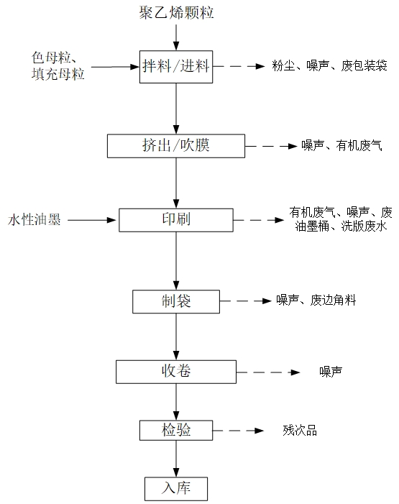

**图3.2 生产工艺及产污环节图**

**工艺流程简述：**

①拌料/进料：由人工将聚乙烯颗粒、色母粒、填充母粒等投入拌料斗，拌料机按配比自动投入高速密闭搅拌机搅拌混合，电加热至温度达到约40-50℃，使得原辅材料充分混合。此过程产生的污染物为粉尘、噪声、废包装袋。

②挤出/吹膜：混合后的原料中由于静电力的作用，粉料物料附着在树脂颗粒上，之后将干燥的料由吸料机吸入吹膜机料斗中，通过颗粒的重量自动从料斗底部进入螺杆加热融化，温度约200℃。熔融的塑料从螺杆模头模口挤出成管状膜胚，在较好的熔体流动状态下通过高压空气将管膜吹胀至所要求的厚度，经自然冷却定型后成为薄膜。此过程产生的污染物主要为有机废气和噪声。

③印刷：将定型后的薄膜放置在印刷机上，采用高速水墨印刷机，印刷原理为凹板印刷。凹版印刷是使整个印版表面涂满油墨，然后用刮墨刀，把空白部分的油墨去除干净，使油墨只存留在图文部分的网穴之中，再在较大的压力作用下，将油墨转移到承印物表面，获得印刷品。凹版印刷属于直接印刷。印版的图文部分凹下，且凹陷程度随图像的层次有深浅的不同，印版的空白部分凸起，并在同一平面上。根据项目工艺要求，不需进行烘干工序，且印刷面积较小，即印即干。油墨为水性油墨，不需调配，直接使用。印刷使用的印版为外购的成品印版，项目不制版。每天上班时工人将当天生产需要的桶装水性油墨从暂存区用推车转移至生产区内，将油墨输送管插入油墨桶即可生产。印刷机每天生产结束或换色时需要对设备内网纹辊等沾有油墨的部位进行清洗，采用自来水进行清洁。一批次的印刷完成后工人根据市场需求的订单需要进行印版的更换。此工序将产生印刷有机废气、噪声。

④收卷：在吹膜区域，将吹塑成型的薄膜通过收卷牵引，在牵引过程中自然冷却，最终收卷成型。

⑤制袋：将半成品裁剪成市场需要的型号，将完成的塑料膜送入制袋机进行热刀封切（电加热，温度约80℃），完成封边、封底，最终成成品塑料袋。此工序产生的污染物主要为废边角料、噪声。

⑥检验入库：在入库前对产品进行质量检验，检验通过后即可入库待售。此工序会产生残次品。

由上述工艺流程可知，塑料袋生产过程中产生的污染物有：

废气：吹膜时产生的有机废气；印刷时产生的有机废气；上料、拌料过程产生的粉尘。

固体废物：生活垃圾、废边角料、不合格品、废原料包装材料、废气治理设备废活性炭、废油墨、废油墨桶桶、设备维护废机油、含油抹布、手套；

噪声：各机械设备噪声。

## 3.7 项目变动情况

综上所述，重庆市友利塑料制品有限公司年产塑料袋800吨生产建设项目在实际建设过程中，与环评及环评批复有两处不一致，具体内容如下：

1.项目印刷机清洗量不大，使用毛巾擦拭即可。

2.车间使用的原辅料，均为圆柱状或扁圆状颗粒，颗粒光洁，粒径在2 mm～5 mm之间。上料、混料过程中无粉尘产生，因此该工序未安装集气罩+布袋除尘器进行收集。改为车间安装排风扇抽风后无组织排放。

3.1#、2#厂房分别设置“1套UV光氧催化装置+1套活性炭处理设备+1根15m高的排气筒”。

本项目变更情况与《污染影响类建设项目重大变动清单(试行)》 环办环评函(2020) 688号对照，无重大变动的情形，因此本项目无需变更，仅需在验收阶段说明。

# 4 环境保护设施

## 4.1 污染物治理/处置设施

### 4.1.1 废水

利用厂房已建卫生间收集，经生化池处理达《污水综合排放标准》（GB8978-1996）三级标准（氨氮执行《污水排入城镇下水道水质标准》（GB/T31962-2015），标准值为45mg/L）后排入市政污水管网，之后进入申明坝污水处理厂处理后达到《城镇污水处理厂污染物排放标准》（GB18918-2002）一级A标准后排入长江。

### 4.1.2 废气

1#厂房进行全密闭设置，2#厂房印刷机处设置集气罩，分别将1#、2#厂房内的有机废气引至1#和2#排气筒，有机废气通过“UV光氧催化装置+活性炭处理设备+15m高的排气筒”处理后排放。

15m高空排放

风机

车间有机废气产生点

UV光氧催化+活性炭吸附

主风管

收集风管

集气罩

**图4.1-2 废气治理工艺流程图**

|  |  |
| --- | --- |
| aed0ace1d297154007cb15bf7e2b4c2 | 9e44e46e8549c76fd8aa73cc9e1d493 |
| 车间管道 | 车间管道 |
| 897ee4a5f7504a75ddcf68609b4b146 | 69096d449331fbff988817036ba9713 |
| 吹膜车间排气筒 | 印刷车间排气筒 |
| bd67870a696962bf0bd1b33ffa9bd75 | 5c83a4b96b27937be8b0c15948a2191 |
| 原料 | 混料车间排风扇 |

**图 4.1-3 废气治理现场图**

### 4.1.3噪声

本项目产噪设备布置于室内，经基础减震、建筑隔声等措施衰减后，经监测项目各测厂界噪声满足《工业企业厂界环境噪声排放标准》（GB12348-2008）中2类标准。

### 4.1.4 固体废物

（1）一般工业固体废物

废边角料、不合格品收集后回用于生产。原料包装材料交由环卫部门清运。

（2）危险废物

废气治理设备废活性炭、废油墨、废油墨桶、设备维护废机油、印刷清洗水沉淀物厂内统一收集后，暂存于危废暂存间，定期交由重庆巨光实业有限公司处理。含油抹布、手套混入生活垃圾一起交由环卫部门清运。危废暂存库房地面进行防渗防腐处理，其防渗层按照《危险废物贮存污染控制标准》（GB18597-2001）的要求设置，防止各种液体类危险废物漫流或泄漏；各种危险废物分类存放，并有相应的记录。

（3）生活垃圾

生活垃圾在厂内收集后，由当地环卫系统清运。

|  |  |
| --- | --- |
| 9a695ca040d1252b9122fcd6d7d63f4 |  |
| 危废间 | 固废间 |
| 585c756551b6415f69b87abb202d25d |  |
|  |  |

**图 4.1-4 危废间、固废间现场图**

## 4.2 其他环保措施

### 4.2.1环境风险防范措施

为避免风险事故，尤其是避免风险事故发生后对环境造成严重的污染，建设单位树立并强化环境风险意识，增加对环境风险的防范措施，并使这些措施在实际工作中得到落实。为进一步减少事故的发生，减缓该项目运营过程中对环境的潜在威胁，建设单位采取综合防范措施，并从技术、工艺、管理等方面对以下几方面予以重视：

1、危险物质泄漏分区防控措施

①危险原料均储存在液体原料储存间，不同原料分类、分区存放，储存容器须完好无损，地面防渗处理，液态物质储存区设置围堰或防漏托盘，可防止风险物质泄漏进入外环境。

②危废暂存间应符合《危险废物贮存污染控制标准》（GB18597-2001）（及2013年修改），满足“防风、防雨、防晒、防渗漏”要求。储存容器须完好无损，危废暂存间地面采取基础防渗，液态物质储存区设置围堰或防漏托盘，不同种类危险废物采用专用容器分类存放，不能混合贮存。

③车间地面采取防渗措施，防止地下水和土壤污染。

2、火灾、爆炸事故防护措施

严格执行《建筑设计防火规范》（GB50016-2006）、《建筑灭火器配置设计规范》（GB50140－2005）、《爆炸和火灾危险环境电力设计规范》（GB50058-92）有关条款。物料储存点考虑通风、不易接触明火的地方；远离电源，并在储存点设置醒目的禁火标志。

建立健全防火责任制度、火源点源管理制度，做好防火工作。贮存间具有良好的通风条件，严禁烟火，温度、湿度严格控制、定期检查，并配备相应灭火器，防止火灾事故的发生。

### 4.2.2环境保护档案管理情况

重庆市友利塑料制品有限公司环保档案有专人负责，环保审批文件及环境保护档案资料均已归类存档，资料齐全，项目有废气治理设施及危废转运情况有相应的记录，满足相关管理要求。

### 4.2.3环境管理

本项目主要针对运行期排放废气、噪声、危废进行管理，项目设置环境管理机构，配备专职技术人员1人，统一负责管理、组织、落实和监督本公司的环境保护工作。环境管理机构全面负责重庆市友利塑料制品有限公司的环境管理工作，对废气、固体废物进行统计；对环境保护设施进行维护管理，确保环保设施安全稳定运行；协助处理因该工程引发的污染事故和纠纷；对在环境管理方面的不足进行改进和提高，确保环境保护工作符合国家相关标准要求。

### 4.2.4环保投诉情况

重庆市友利塑料制品有限公司在营运期间未出现过环保投诉。

## 4.3环保设施投资及“三同时”落实情况

本项目总投资80万元，其中环保投资44万元，占总投资的55%。其实际环保投资及建设情况见表4-1。

**表4-1 项目污染治理措施落实情况一览表**

|  |  |  |  |
| --- | --- | --- | --- |
| **内容** | **环评要求的处理方式** | **实际处理方式** | **治理**  **投资**  **（万元）** |
| 废水治理 | 生活污水：利用厂房已建卫生间收集，经生化池处理达《污水综合排放标准》（GB8978-1996）三级标准（氨氮执行《污水排入城镇下水道水质标准》（GB/T31962-2015），标准值为45mg/L）后排入市政污水管网，之后进入申明坝污水处理厂处理后达到《城镇污水处理厂污染物排放标准》（GB18918-2002）一级A标准后排入长江。 | 生活污水：利用厂房已建卫生间收集，经生化池处理达《污水综合排放标准》（GB8978-1996）三级标准（氨氮执行《污水排入城镇下水道水质标准》（GB/T31962-2015），标准值为45mg/L）后排入市政污水管网，之后进入申明坝污水处理厂处理后达到《城镇污水处理厂污染物排放标准》（GB18918-2002）一级A标准后排入长江。 | 2.0 |
| 生产废水：印刷机清洗废水经印刷设备自动沉降处理后循环使用不外排。 | 印刷机清洗量不大，使用毛巾擦拭 |
| 废气治理 | 有机废气：1#厂房全封闭，2#厂房设置集气罩，将有机废气统一汇集至1号、2号厂房之间的“1套UV光氧催化装置+1套活性炭装置”处理后经15m高排气筒排放。 | 1#、2#厂房分别设置“1套UV光氧催化装置+1套活性炭处理设备+1根15m高的排气筒” | 22.0 |
| 粉尘：集气罩+1套布袋除尘器。 | 上料、混料过程中无粉尘产生，因此该工序未安装集气罩+布袋除尘器进行收集 |
| 固废治理 | 生活垃圾经垃圾桶收集后，送至厂房周边设置的垃圾收集点，再由环卫部门集中送至垃圾处理场。 | 生活垃圾经垃圾桶收集后，送至厂房周边设置的垃圾收集点，再由环卫部门集中送至垃圾处理场。 | 2.0 |
| 设置一般固废暂存点，废边角料、不合格品定点收集后回用于生产 | 设置一般固废暂存点，废边角料、不合格品定点收集后回用于生产 |
| 废油墨、废油墨桶、废活性炭、废机油、印刷清洗水沉淀物经分别收集后，暂存于危废暂存间，定期交由有资质的单位处理 | 收集后暂存于危废储存间，定期交由有危废处理资质的单位（重庆巨光实业有限公司）处理 | 3.0 |
| 噪声治理 | 台基减振、橡胶减震接头及减震垫等措施；设置围墙、减震设施；设备基础设橡胶隔振垫；选用低噪声设备。 | 台基减振、橡胶减震接头及减震垫等措施；设置围墙、减震设施；设备基础设橡胶隔振垫；选用低噪声设备。 | 5.0 |
| 地下水污染防治措施 | 对1#厂房、2#厂房生产区域进行重点防渗，防渗技术要求为等效黏土防渗层Mb≥6.0m，渗透系数K≤1×10-10cm/s。本项目重点防渗区地面拟采取30cm厚的P8等级防渗混凝土（渗透系数K约为0.26×10-8cm/s）。 | 对1#厂房、2#厂房生产区域进行重点防渗，防渗技术要求为等效黏土防渗层Mb≥6.0m，渗透系数K≤1×10-10cm/s。本项目重点防渗区地面拟采取30cm厚的P8等级防渗混凝土（渗透系数K约为0.26×10-8cm/s）。 | 10.0 |
| 合计 | | | 44 |

根据企业自查后提供的相关资料和报告编制人员的现场踏勘，结合项目环评、环评批复文件、环保设计材料等要求，该项目的建设内容、环保设施及措施的建设与环评及批复无重大变动。

# 5 建设项目环评报告书的主要结论与建议及审批部门决定

## 5.1 建设项目环评报告书（表）的主要结论与建议

### 5.1.1 项目概况

重庆市友利塑料制品有限公司“年产塑料袋800吨生产建设项目”位于重庆市万州区申明大道申明南路19号，用地面积1780.2平方米。本项目购置吹膜机、印刷机、制袋机等自动化设备，建设聚乙烯（塑料袋）制品生产线，形成年产聚乙烯制品800吨的生产能力。总投资80万元，其中环保投资44万元，占总投资的55%。

### 5.1.2 产业政策及选址符合性

（1）产业政策

本项目主要生产聚乙烯塑料袋（厚度不低于0.025毫米），根据《国民经济行业分类》(GBT4754-2017)（2019修订）），本项目属于“C2927 日用塑料制品制造”，对照国家发改委颁布的《产业结构调整指导目录》（2019年本），该项目不属鼓励类、限制类和淘汰类，符合国家有关法律、法规和政策规定，符合国家产业政策。

本项目采用的工艺设备不属于《产业结构调整指导目录（2019）》、《部分工业行业淘汰落后生产工艺装备和产品指导目录（2010年本）》和工信部发布第一、二、三批《高耗能落后机电设备（产品）淘汰目录》淘汰范畴，符合国家产业政策。

本项目于2021年11月18日取得重庆市万州区发展和改革委员会下发的投资项目备案证，备案编码2111-500101-04-01-142358。

因此，拟建项目符合国家产业政策。

（2）项目规划、选址合理性分析

本项目位于重庆市万州区申明大道申明南路19号，根据《重庆市万州区城市总体规划（2003-2020）》，拟建项目所在位置被规划为工业用地，用地文件见附件4。项目区内交通便利，给排水、供电等各项基础配套措施完备，能满足本项目运行需求。

区域空气环境质量、地表水环境质量、声环境质量及土壤环境质量良好，有一定的环境容量。项目所在区域常年主导风向为东北风，项目位于居住区的常年主导风向下、侧风向，项目产排污对环境敏感点影响较小。

根据以上分析，项目区域交通便捷，巿政配套设施齐全，环境质量较好，项目运行过程中产生的污染物通过采取相应的有效污染防治措施后，项目对环境影响小，无外环境制约因素，项目选址合理。

### 5.1.3 工程所在地环境功能区划、环境质量现状

根据《重庆市人民政府关于印发重庆市环境空气质量功能区划分规定的通知》（渝府发[2016]19号）等相关文件规定，本项目所在区域环境空气功能区划属于二类区域，环境空气质量常规因子SO2、NO2、PM10、PM2.5、CO和O3执行《环境空气质量标准》（GB3095-2012）中的二级标准。

本项目所在地地表水为长江，水环境质量满足《地表水环境质量标准》（GB3838-2002）Ⅲ类标准。

所在区域声环境属2类区，执行《声环境质量标准》（GB3096-2008）2类标准。

### 5.1.5 环境影响及污染防治措施

1、施工期环境影响及污染防治措施

本项目利用原有厂房进行建设，厂房及其配套设施已经建成。施工期仅进行新增设备的安装和调试。

（1）废水：在施工过程中，可利用厂房已建卫生间，本项目施工期产生的生活污水经厂房已建卫生间收集，经生化池处理达《污水综合排放标准》（GB8978-1996）三级标准（氨氮执行《污水排入城镇下水道水质标准》（GB/T31962-2015），标准值为45mg/L）后排入市政污水管网。

（2）废气：设备安装过程中打桩、钻孔会产生少量粉尘，主要通过加强管理，洒水降尘、及时清扫地面等方式减少粉尘产生。

（3）噪声：设备安装调试过程均会产生噪声。安装调试过程中产生的噪声会对周边的声环境产生一定的影响，建设单位应主动采取措施加强施工噪声控制，妥善安排安装调试时间，确保施工噪声对周边环境影响降到最低。

（4）固废：施工人员每日产生的生活垃圾经垃圾桶收集后，由交由环卫部门处理。安装过程中产生的废包装材料主要为废包装纸箱，经收集后外售处理。

综上所述，项目施工时长较短，工程量小，对外界的影响是暂时的，随着施工期的结束，影响也将消失。通过采取相应的污染防治措施后，本项目施工期对外界的影响小。2、营运期环境影响及污染防治措施

大气环境：1#厂房全封闭，2#厂房设置集气罩，有机废气统一汇集至1号、2号厂房之间的“1套UV光氧催化装置+1套活性炭装置”处理，非甲烷总烃满足《重庆市包装印刷业大气污染物排放标准》（DB50758-2017)后经15m高排气筒排放；生产车间上料、混料等粉尘采用“集气罩+1套布袋除尘器”处理后，厂界颗粒物无组织排放满足《合成树脂工业污染物排放标准》（GB31572-2015)要求。

水环境：严格实行雨污分流，项目印刷机清洗废水沉淀处理后循环使用不外排；生活污水经生化池处理达《污水综合排放标准》（GB8978-1996）三级标准后排入市政污水管网。

声环境：采取基础减振、建筑隔声、距离衰减后，四周厂界昼间噪声均能满足《工业企业厂界环境噪声排放标准》（GB12348-2008）中相应的2类标准。

一般固废：废边角料、不合格品收集后回用于生产。原料包装材料交由环卫部门清运。一般固废暂存区按照《一般工业固体废物贮存和填埋污染控制标准》（GB18599-2020）设置。生活垃圾用垃圾桶收集后，交由环卫部门清运。

危险废物：废气治理设备废活性炭、废油墨、废油墨桶、设备维护废机油、印刷清洗水沉淀物厂内统一收集后，暂存于危废暂存间，定期交由有资质的单位处理。含油抹布、手套混入生活垃圾一起交由环卫部门清运。危废暂存间按《危险废物贮存污染控制标准》（GB18597-2001）设置。

### 5.1.6总量控制

项目污废水总量控制指标为：COD：0.188t/a、NH3-N：0.0169t/a。废气总量控制指标为：非甲烷总烃：0.075t/a。根据重庆市主要污染物排放权交易中心管理办法和《重庆市环境保护局关于印发重庆市工业企业排污权有偿使用和交易工作实施细则的通知》（渝环〔2017〕249号），本项目污水、废气、垃圾等总量按照相关要求有偿使用。

### 5.1.8 综合结论

重庆市友利塑料制品有限公司“年产塑料袋800吨生产建设项目”符合国家和重庆市产业政策，符合区域“三线一单”管控要求，选址合理，通过采取有效的污染防控措施，外排污染物可实现达标排放，对环境的影响可以接受，环境风险可控，在建设单位认真落实本评价提出的各项环保措施、确保污染物达标排放前提下，从环境保护角度来看，项目建设可行。

## 5.2 审批部门审批决定

原文抄录《重庆市建设项目环境影响评价文件批准书》渝（ 万 ）环准〔2022〕23号，详见附件1。

你单位报送的年产塑料袋800吨生产建设项目（项目代码：2111-500101-04-01-142358）环境影响评价文件审批申请表及相关材料收悉。经研究，现审批如下。

一、根据《中华人民共和国环境影响评价法》等法律法规规定，我局原则同意重庆锦辰环保有限责任公司编制的《年产塑料袋800吨生产建设项目环境影响报告表》结论和提出的生态环境保护措施。

二、项目主要建设内容为：该项目位于万州区申明大道申明南路19号，用地面积1780.2平方米，购置吹膜机、印刷机、制袋机等自动化设备，建设聚乙烯（塑料袋）制品生产线，形成年产聚乙烯制品800吨的生产能力。项目总投资约80万元，其中环保投资约28万元。

三、项目建设与运营管理中，必须认真落实《环境影响报告表》提出的各项污染防治及生态保护措施，实施清洁生产，减少污染物产生和排放，重点应做好以下工作：

（一）加强大气污染防治。对废气进行收集处理，减少无组织排放。1#厂房全封闭，2#厂房设置集气罩，有机废气统一汇集至1号、2号厂房之间的“1套UV光氧催化装置+1套活性炭装置”处理，非甲烷总烃满足《重庆市包装印刷业大气污染物排放标准》（DB50758-2017)后经15m高排气筒排放；生产车间上料、混料等粉尘采用“集气罩+1套布袋除尘器”处理后，厂界颗粒物无组织排放满足《合成树脂工业污染物排放标准》（GB31572-2015)要求。

（二）落实废水处理措施。严格实行雨污分流，项目印刷机清洗废水沉淀处理后循环使用不外排；生活污水经生化池处理达《污水综合排放标准》（GB8978-1996）三级标准后排入市政污水管网。

（三）做好噪声防治工作。选用低噪声设备，并合理布局噪声源，对高噪声设备采取减振、隔声、消声等降噪措施，确保厂界噪声达到《工业企业厂界环境噪声排放标准》（GB12348-2008）2类标准。

（四）妥善处理固体废物。实施分类收集和处置，做到“减量化、资源化、无害化”。生活垃圾分类收集后交由环卫部门清运处置；一般工业固废暂存于一般固废暂存间，废边角料、不合格品收集后回用于生产；原料包装材料交环卫部门清运；废气治理设备废活性炭、废油墨、废油墨桶、设备维护废机油、印刷清洗水沉淀物等危险废物按规定妥善收集后交有危险废物处理资质单位处置。规范设置危废暂存间，按要求采取分区防渗措施，确保不造成二次污染。

（五）强化环境风险防范。落实各项应急管理措施和环境风险防范措施。强化环境保护主体责任，加强环境风险管理，防止因事故引发环境污染。

（六）执行排污总量控制。项目废水污染物：化学需氧量0.188吨/年、氨氮0.0169吨/年;废气污染物：非甲烷总烃0.075吨/年。

（七） 建立企业内部生态环境管理机构和管理制度，明确人员和职责。项目主动公开环境信息，接受社会监督，项目的环保日常监督管理由万州区生态环境保护综合行政执法支队按照有关职责实施。

四、项目建设必须严格执行环境保护设施与主体工程同时设计、同时施工、同时投入使用的环境保护“三同时”制度。项目环保投资纳入工程投资概算并予以落实。项目投入运行前，到全国排污许可证管理信息平台进行登记。项目竣工后，应按照有关规定对环境保护设施进行验收，编制验收报告并依法向社会公开验收报告，公示期满5个工作日内，登录全国建设项目竣工环境保护验收信息平台，填报验收等相关信息。

五、项目的性质、规模、地点、采用的生产工艺或者防治污染、防止生态破坏的措施发生重大变动的，你单位应当重新报批该项目的环境影响评价文件。

六、若项目实施或运行后，国家和重庆市提出新的环境管控要求，或发布更加严格的污染物排放标准，你单位有义务采取有效的改进措施确保项目满足新的环境保护管理规定。

# 6 验收执行标准

## 6.1 废气排放执行标准

根据《重庆市友利塑料制品有限公司年产塑料袋800吨生产建设项目环境影响报告表》及渝（ 万 ）环准〔2022〕23号文件，项目营运期塑料袋生产过程中将产生非甲烷总烃，需执行《合成树脂工业污染物排放标准》（GB31572-2015）中规定的排放标准限值。油墨印刷时也将产生非甲烷总烃，需执行《重庆市包装印刷业大气污染物排放标准》（DB50758-2017）中规定的标准限值。详见下表6-1。

**表6-1 工程运行期厂界废气最高允许排放浓度 单位：mg/m3**

|  |  |  |  |  |
| --- | --- | --- | --- | --- |
| **污染物** | **有组织排放限值（mg/m3）** | **有组织排放速率（kg/h）** | **无组织排放限值（mg/m3）** | **标准** |
| 非甲烷总烃 | 100 | / | 4 | 《合成树脂工业污染物排放标准》（GB31572-2015） |
| 颗粒物 | 30 | / | 1 |
| 非甲烷总烃 | 80 | 5.1 | 4 | 《重庆市包装印刷业大气污染物排放标准》（DB50758-2017） |
| 颗粒物 | 100 | 3.2 | / |

综上，本项目非甲烷总烃执行《重庆市包装印刷业大气污染物排放标准》（DB50758-2017）中相关标准，粉尘执行《合成树脂工业污染物排放标准》（GB31572-2015）中相关标准。

## 6.2废水排放控制标准

项目生活污水经厂区内生化池处理达到《污水综合排放标准》（GB8978-1996）三级标准（氨氮执行《污水排入城镇下水道水质标准》（GB/T31962-2015）标准值为45mg/L）后排入市政污水管网。具体标准见表6-2：

**表6-2 水污染物排放标准限值 mg/L**

|  |  |  |  |  |  |  |
| --- | --- | --- | --- | --- | --- | --- |
| **水质指标** | **pH** | **COD** | **BOD5** | **NH3-N** | **SS** | **石油类** |
| 《污水综合排放标准》（GB8978-1996）三级标准 | 6~9 | 500 | 300 | 45① | 400 | 30 |
| 《城镇污水处理厂污染物排放标准》（GB18918-2002）一级A标准 | 6-9 | 50 | 10 | 5 | 10 | 1 |
| 注：根据《关于纳管排污单位氨氮执行标准的复函》（环函【2004】454号），（GB8978-1996）《污水排放综合标准》中氨氮没有限值，可暂时执行建设部（CJ343-2010）《污水排入城镇下水道水质标准》。 | | | | | | |

## 6.3 噪声执行标准

项目厂界噪声执行《工业企业厂界环境噪声排放标准》(GB12348-2008)2类标准，标准限值见表6-3。

**表6-3 噪声排放标准限值 单位：dB(A)**

| 项目 | 标准限值 | | 执行标准 |
| --- | --- | --- | --- |
| 昼间 | 夜间 |
| 厂界 | 60 | 50 | 《工业企业厂界环境噪声排放标准》（GB12348-2008）2类标准 |

## 6.4固体废物污染管控标准要求

根据环评及批复要求，一般工业固体废物执行《一般工业固体废物贮存和填埋污染控制标准》（GB18599-2020），采用库房、包装工具（罐、桶、包装袋等）贮存一般工业固体废物过程的污染控制，其贮存过程应满足相应防渗漏、防雨淋、防扬尘等环境保护要求。危险废物执行《危险废物贮存污染控制标准》（GB18597-2001）和《危险废物收集贮存运输技术规范》（HJ2025-2012）以及《危险废物转移联单管理办法》（国家环境保护总局令第5号）中相关规定。

# 7 验收监测内容

## 7.1验收监测内容

根据环评、环评批复、该项目行业的特征污染物及该项目周围敏感目标的情况，确定了该项目验收监测的监测因子和频次。本次验收监测的监测点位见、因子及频次详见表7-1。本次验收的监测布点示意图详见图 7.1。

**表7-1 监测点位、监测因子等要求一览表**

|  |  |  |  |
| --- | --- | --- | --- |
| **类别** | **点位名称和编号** | **检测项目** | **检测频次** |
| 废水 | 生化池排口WS1 | 化学需氧量、五日生化需氧量、悬浮物、氨氮 | 4次/天，2天 |
| 无组织废气 | 厂界北侧外B1 | 颗粒物、非甲烷总烃 | 3次/天，2天 |
| 厂界南侧外B2 |
| 有组织废气 | 印刷废气排口FQ1 | 烟气参数、非甲烷总烃 |
| 噪声 | 厂界北侧外1m，C1 | 厂界噪声 | 昼间1次/天，2天 |
| 厂界西侧外1m，C2 |
| 厂界南侧外1m，C3 |
| 厂界东侧外1m，C4 |

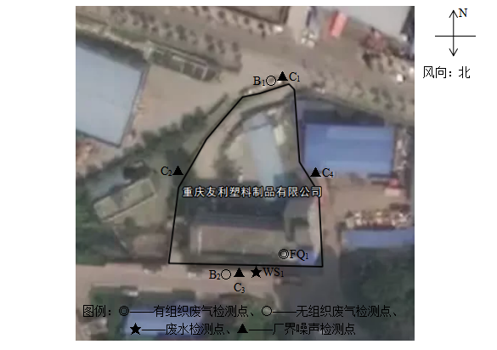

**图7.1 监测布点示意图**

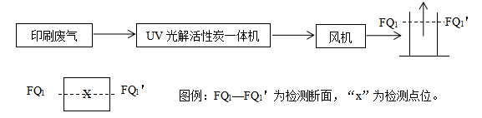

**图7.2 有组织废气采样点示意图**

# 8 质量保证及质量控制

## 8.1检测分析方法及仪器设备

项目监测所使用检测分析方法及仪器设备详见表8.1。

**表8-1 检测分析方法及仪器设备一览表**

|  |  |  |  |
| --- | --- | --- | --- |
| 类别 | 检测项目 | 检测方法及依据 | 仪器名称及型号（编号） |
| 废水 | 五日生化  需氧量 | 水质 五日生化需氧量（BOD5）的测定 稀释与接种法 HJ 505-2009 | JPSJ-605F溶解氧测定仪 1028 |
| LRH-250生化培养箱 1065 |
| 氨氮 | 水质 氨氮的测定 纳氏试剂分光光度法 HJ 535-2009 | 721N可见分光光度计 1032 |
| 悬浮物 | 水质 悬浮物的测定 重量法  GB/T 11901-1989 | 101-2A电热鼓风干燥箱 1146 |
| FA224电子天平1034 |
| 化学  需氧量 | 水质 化学需氧量的测定 重铬酸盐法 HJ 828-2017 | 50mL棕色滴定管 181574 |
| 有组织废气 | 烟气参数 | 固定污染源排气中颗粒物测定与气态污染物采样方法GB/T 16157-1996 | GH-60E 自动烟尘烟气测试仪 1057 |
| 非甲烷总烃 | 固定污染源废气 总烃、甲烷和非甲烷总烃的测定 气相色谱法 HJ 38-2017 | GH-60E 自动烟尘烟气测试仪 1057 |
| GC-2014 气相色谱仪 1074 |
| 无组织废气 | 非甲烷总烃 | 环境空气 总烃、甲烷和非甲烷总烃的测定 直接进样-气相色谱法  HJ 604-2017 | GC-2014 气相色谱仪 1074 |
| 颗粒物 | 环境空气 总悬浮颗粒物的测定 重量法GB/T 15432-1995  （修改单GB/T 15432 AMD 1-2018 ） | ZR-3922环境空气颗粒物综合采样器 1090/1095 |
| MS105DU电子天平 1062 |
| CSH-111B滤膜保存箱 1105 |
| 噪声 | 厂界噪声 | 工业企业厂界环境噪声排放标准  GB 12348-2008 | AWA6228+多功能声级计 1114 |
| AWA6021A声校准器 1112 |
| 备注 | 仪器/设备均在计量检定/校准有效期内使用 | | |

## 8.2 质量保证

监测过程中的质量保证措施按国家环境保护总局颁发的《环境监测质量保证管理规定》（暂行）要求进行，实施全过程质量保证。保证了监测过程中生产工况负荷满足验收监测技术规范要求和各监测点位布置的科学性和可比性；监测人员经过考核并持有合格证书；监测数据实行了三级审核制度，经过校对、校核，最后由技术负责人审定。验收监测期间，重庆市友利塑料制品有限公司正常生产。重庆市友利塑料制品有限公司正常生产，设计生产量为800吨/年，检测期间生产量为2.3吨/天，检测期间工况负荷为85%。满足验收要求。

## 8.2.1废水

为保证监测数据准确、可靠，在水样的采集、保存、实验室分析和数据计算的全过程按照《环境水质监测质量保证手册（第二版）》的要求进行。按照三个10％的要求，采集10％的平行样，实验室分析过程中做10％的分析平行样。

## 8.2.2废气

技术要求按照《固定源废气监测技术规范HJ/T 397-2007》执行、布点与采样按《空气和废气监测分析方法》(第四版)、固定污染源排气中颗粒物测定与气态污染物采样方法 GB/T 16157-1996执行。废气采样器在进入现场前对采样器流量计、流速计等进行校核。室内计量器具在检定有效期内。被测排放物的浓度在仪器测试量程的有效范围即仪器量程的30％～70％之间；避免被测排放物中共存污染物因子对仪器分析的交叉干扰，监测结果可靠。

## 8.2.3噪声

噪声监测时严格按照国家标准方法的有关规定进行监测。工况正常，天气符合测量要求。测试前后对声级计进行校准，测量前后灵敏度相差均在0.5dB范围。

# 9 验收监测结果

本次验收我公司委托重庆新凯欣环境检测有限公司对本项目有组织废气、无组织废气、废水、噪声进行了监测。监测报告见附件。具体监测和分析结果如下：

## 9.1生产工况

验收监测期间（2022年11月10日至11日），重庆市友利塑料制品有限公司处理工况和环保设施运行正常，设计生产量为800吨/年，检测期间生产量为2.3吨/天，检测期间工况负荷为85%。

## 9.2 环境保护设施调试效果

### 9.2.1 无组织废气监测结果及分析

厂区无组织监测结果详见表9-1。

**表9-1 无组织废气检测结果一览表**

|  |  |  |  |  |
| --- | --- | --- | --- | --- |
| **检测时间** | **检测点位及编号** | | **颗粒物** | **非甲烷总烃** |
| 点位名称 | 样品编号 | μg/m3 | mg/m3 |
| 2022年11月10日 | 厂界北侧外 | B1-1-1 | 3.13×102 | 0.89 |
| B1-1-2 | 2.98×102 | 0.94 |
| B1-1-3 | 3.03×102 | 0.96 |
| 厂界南侧外 | B2-1-1 | 5.43×102 | 1.03 |
| B2-1-2 | 5.52×102 | 1.04 |
| B2-1-3 | 5.32×102 | 1.09 |
| 2022年11月11日 | 厂界北侧外 | B1-2-1 | 3.08×102 | 0.86 |
| B1-2-2 | 3.18×102 | 0.88 |
| B1-2-3 | 2.92×102 | 0.91 |
| 厂界南侧外 | B2-2-1 | 5.27×102 | 1.00 |
| B2-2-2 | 5.37×102 | 1.03 |
| B2-2-3 | 5.47×102 | 1.06 |
| 标准限值 ≤ | | | 1000 | 4.0 |
| 结果  分析 | 本次检测无组织废气中颗粒物检测结果符合《合成树脂工业污染物排放标准》（GB 31572-2015）表9中排放限值；非甲烷总烃检测结果符合《重庆市包装印刷业大气污染物排放标准》（DB 50/758-2017）表4中排放限值。 | | | |

监测结果表明，验收监测期间，项目的无组织废气颗粒物检测结果符合《合成树脂工业污染物排放标准》（GB 31572-2015）表9中排放限值；非甲烷总烃检测结果符合《重庆市包装印刷业大气污染物排放标准》（DB 50/758-2017）表4中排放限值。

### 9.2.2有组织废气监测结果及分析

有组织废气监测结果见下表9-2-12。

**表9-2 印刷废气排口（FQ1）废气检测结果一览表**

排气筒高度：15m 烟道截面积：0.1225m2

|  |  |  |  |  |  |  |
| --- | --- | --- | --- | --- | --- | --- |
| 检测时间 | 检测点位及编号 | | 烟气流量（标·干）  （m3/h） | 非甲烷总烃 | | |
| 实测浓度 | 排放浓度 | 排放速率 |
| 点位名称 | 样品编号 | mg/m3 | mg/m3 | kg/h |
| 2022年11月10日 | 印刷废气排口 | FQ1-1-1 | 9.13×103 | 1.72 | 1.72 | 1.57×10-2 |
| FQ1-1-2 | 9.04×103 | 1.60 | 1.60 | 1.45×10-2 |
| FQ1-1-3 | 9.19×103 | 1.76 | 1.76 | 1.62×10-2 |
| 2022年11月11日 | FQ1-2-1 | 9.06×103 | 1.48 | 1.48 | 1.34×10-2 |
| FQ1-2-2 | 9.10×103 | 1.61 | 1.61 | 1.47×10-2 |
| FQ1-2-3 | 9.04×103 | 1.66 | 1.66 | 1.50×10-2 |
| / | 标准限值 ≤ | | / | / | 80 | 5.1 |
| 结果分析 | 本次检测有组织废气中非甲烷总烃检测结果符合《重庆市包装印刷业大气污染物排放标准》（DB 50/758-2017）表2中其他区域排放限值。 | | | | | |
| 备注 | UV光氧活性炭吸附一体机建成投运时间为2022年。 | | | | | |

**表9-3 吹膜车间排气筒进、出口（Q1、Q2）废气检测结果一览表**

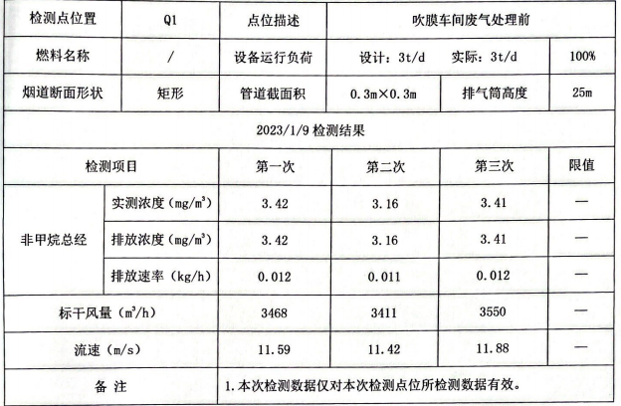

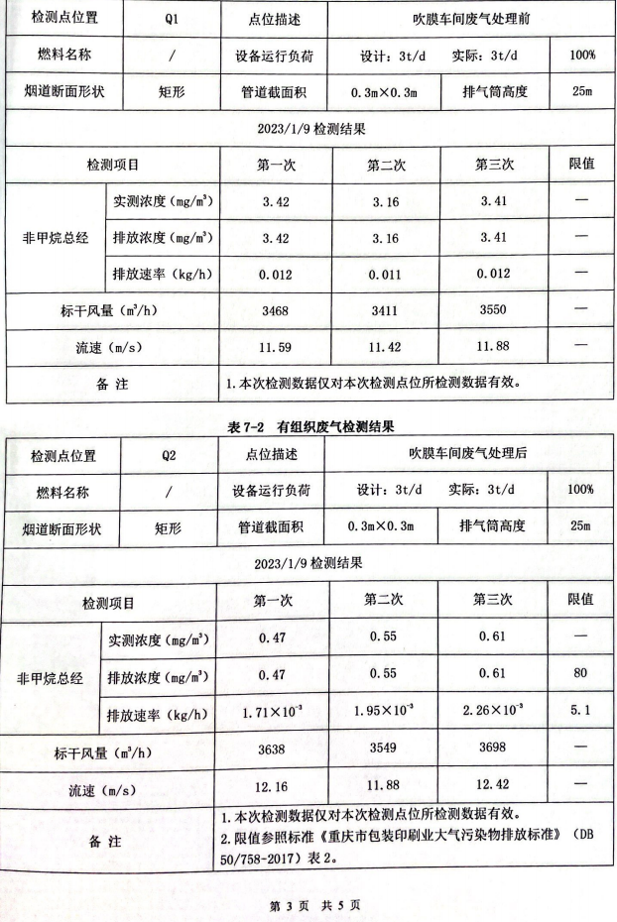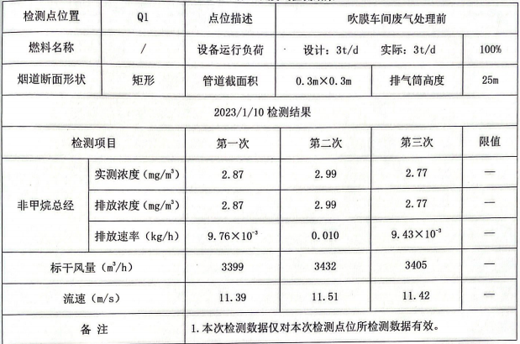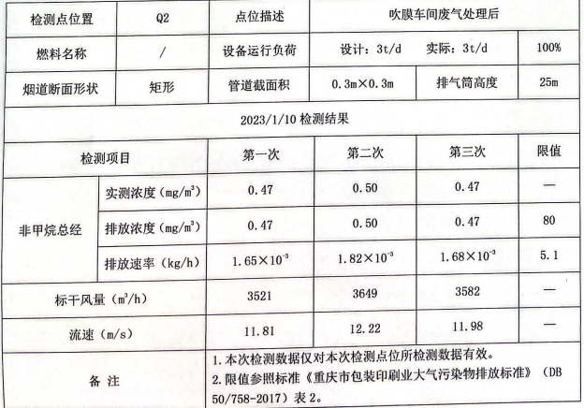

检测结果表明：验收监测期间，项目有组织废气非甲烷总烃检测结果符合《重庆市包装印刷业大气污染物排放标准》（DB 50/758-2017）表2中其他区域排放限值。

### 9.2.3废水监测结果及分析

废水监测结果见下表9-4。

**表9-4 废水监测结果一览表**

|  |  |  |  |  |  |  |  |
| --- | --- | --- | --- | --- | --- | --- | --- |
| 检测  时间 | 检测点位及编号 | | 五日生化需氧量 | 氨氮 | 悬浮物 | 化学需氧量 | 样品  外观 |
| 点位名称 | 样品编号 | mg/L | mg/L | mg/L | mg/L |
| 2022年11月  10日 | 生化池排口 | WS1-1-1 | 82.0 | 32.6 | 55 | 2.35×102 | 微黄微浑有异味液体 |
| WS1-1-2 | 89.2 | 27.6 | 41 | 2.56×102 |
| WS1-1-3 | 84.6 | 26.0 | 46 | 2.24×102 |
| WS1-1-4 | 92.4 | 34.0 | 35 | 2.47×102 |
| 平均值 | 87.0 | 30.0 | 44 | 2.40×102 |
| 2022年11月  11日 | WS1-2-1 | 95.9 | 30.8 | 42 | 2.05×102 |
| WS1-2-2 | 88.1 | 32.5 | 34 | 2.42×102 |
| WS1-2-3 | 91.3 | 26.9 | 40 | 2.31×102 |
| WS1-2-4 | 85.7 | 28.3 | 31 | 2.20×102 |
| 平均值 | 90.2 | 29.6 | 37 | 2.24×102 |
| 标准限值 ≤ | | | 300 | / | 400 | 500 | / |
| 结果  分析 | 本次检测废水中五日生化需氧量、悬浮物、化学需氧量检测结果符合《污水综合排放标准》（GB 8978-1996）表4中三级标准限值；氨氮无相应限值标准，不予评价。 | | | | | | |
| 备注 | 生化池设计处理量为5t/d，实际处理量均为1t/d；以上信息由受检方提供。 | | | | | | |

检测结果表明：验收监测期间，项目废水中五日生化需氧量、悬浮物、化学需氧量检测结果符合《污水综合排放标准》（GB 8978-1996）表4中三级标准限值；氨氮结果符合执行《污水排入城镇下水道水质标准》（GB/T31962-2015）。

### 9.2.4噪声监测结果及分析

噪声监测结果见下表9-5。

**表9-5 厂界噪声监测结果一览表**

|  |  |  |  |  |  |  |  |  |
| --- | --- | --- | --- | --- | --- | --- | --- | --- |
| 检测  时间 | 检测点位及编号 | | | 检测结果 dB (A) | | | | 主要  声源 |
| 点位名称 | 编号 | | 测量值 | 结果 | 标准限值 | 是否达标 |
| 2022年  11月  10日 | 厂界北侧外1m | C1 | 昼间 | 57.2 | 57 | 60 | 达标 | 机械  噪声 |
| 厂界西侧外1m | C2 | 昼间 | 56.3 | 56 | 60 | 达标 |
| 厂界南侧外1m | C3 | 昼间 | 57.5 | 58 | 60 | 达标 |
| 厂界东侧外1m | C4 | 昼间 | 58.0 | 58 | 60 | 达标 |
| 2022年  11月  11日 | 厂界北侧外1m | C1 | 昼间 | 56.8 | 57 | 60 | 达标 |
| 厂界西侧外1m | C2 | 昼间 | 57.3 | 57 | 60 | 达标 |
| 厂界南侧外1m | C3 | 昼间 | 57.7 | 58 | 60 | 达标 |
| 厂界东侧外1m | C4 | 昼间 | 58.3 | 58 | 60 | 达标 |
| 备注 | 标准限值来源于《工业企业厂界环境噪声排放标准》(GB 12348-2008)表1中2类限值；是否达标依据《环境噪声监测技术规范 噪声测量值修正》（HJ 706-2014）6.1条规定进行判定。 | | | | | | | |

根据噪声监测结果，项目东侧、南侧、北侧、西侧厂界噪声监测值均满足《工业企业厂界环境噪声排放标准》（GB 12348-2008）表1的2类标准限值要求。

# 10验收监测结论

## 10.1 环境保护设施调试效果

### 10.1.1 废气

监测结果表明：验收监测期间，项目有组织废气非甲烷总烃检测结果符合《重庆市包装印刷业大气污染物排放标准》（DB 50/758-2017）表2中其他区域排放限值。无组织废气中非甲烷总烃、颗粒物《重庆市包装印刷业大气污染物排放标准》（DB 50/758-2017）表2中其他区域排放限值。

### 10.1.2 废水

监测结果表明：验收监测期间，项目废水中五日生化需氧量、悬浮物、化学需氧量检测结果符合《污水综合排放标准》（GB 8978-1996）表4中三级标准限值；氨氮结果符合执行《污水排入城镇下水道水质标准》（GB/T31962-2015）。

### 10.1.2 噪声

监测结果表明，该项目厂界噪声满足《工业企业厂界环境噪声排放标准》（GB12348-2008）的2类标准。

### 10.1.3 固废

一般固废：废边角料、不合格品收集后回用于生产。原料包装材料交由环卫部门清运。一般固废暂存区按照《一般工业固体废物贮存和填埋污染控制标准》（GB18599-2020）设置。生活垃圾用垃圾桶收集后，交由环卫部门清运。

危险废物：废气治理设备废活性炭、废油墨、废油墨桶、设备维护废机油厂内统一收集后，暂存于危废暂存间，定期交由有资质的单位处理。含油抹布、手套混入生活垃圾一起交由环卫部门清运。危废暂存间按《危险废物贮存污染控制标准》（GB18597-2001）设置。

## 10.2环境管理检查

与项目有关的各项环保档案资料（例如：环评报告表、环评批复、执行标准等批复和文件）齐备，均由办公室归档保管，符合环保要求。

## 10.3 综合结论

重庆市友利塑料制品有限公司年产塑料袋800吨生产建设项目环保手续齐全，经现场检查已基本按环评及其批复要求落实了各项污染治理设施。工程建设期间与调试运行过程中，未发生重大污染和环保投诉事件。现有环保设施能符合运营期污染物排放及处置要求，满足竣工环保验收条件。本次竣工环保验收经过为期2天的现场验收监测，各项监测指标均能满足相应标准要求。综上所述，重庆市友利塑料制品有限公司年产塑料袋800吨生产建设项目符合竣工环保验收要求，建议通过环保竣工验收。

## 10.4 建议与要求

1. 加强废气处理设施的维修和保养，保证废气处理设施正常运行，保证废气达标排放。

# 11 附图附件

## 11.1附图:

附图1 项目地理位置图

附图2 本项目与万州区城市总体规划示意图

附图2 厂区总平面布置图

附图3 生产车间主要设备及环保设施布置图

## 11.2附件:

附件1 环评批准书

附件2 竣工验收监测报告（新环（检）字[2022]第YS0043号，新晨(检)字(2022)第507号）

附件3 危废协议

附件4 固定源排污登记表

附件5 情况说明